משנכנס אדר מרבין בשמחה לא תמיד
?

חגיגות העדלאידע בבאר שבע נדחו השנה עכב תנאי מזג האוויר קשים – החורף החליט לשבש לילדים המחופשים את התהלוכה. הפעם נסלח לו, כי אנחנו צריכים את טיפות הגשם האחרונות של החורף שמסתיים לו

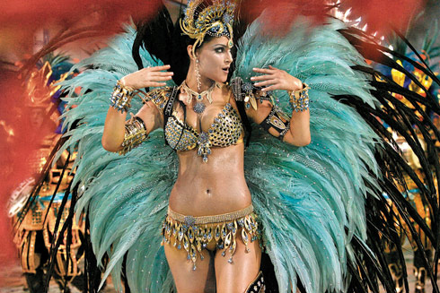כמו בכול שנה בחודש אדר, לפי המסורת היהודית נהוג לקיים בפורים את תהלוכת העדלאידע, שכוללת תזמורת, רעשנים, בובות ענק ומאות ילדים מחופשים בתחפושות ברוח החג.
בברזיל הקרנבל הוא בקיץ מתוך mouse.co.il
תהלוכת העדלאידע היא יום שמח, שלו מצפים ומחכים התושבים בקוצר רוח במהלך כול השנה.
אמנם המצב שונה מזה שבברזיל, שם מתכוננים תושבי הפאבלות (שכונות המצוקה בריו דה ז'ניירו) במשך כל השנה, אבל גם אצלנו אוהבים לחגוג.
בתהלוכה ובחגיגות הנלוות שמתקיימות ברחבי הארץ, כולם מגיעים למיקום המיועד ומתקדמים בשירים וריקודים לעבר המופעים בבמות המרכזיות.
יום זה הוא יום של חגיגה עבור כול התושבים, וביניהם גם תושבי באר שבע, אלא שהשנה, כמו בלא מעט שנים אחרות, החליט החורף לצוץ בדיוק ביום בו תוכננה העדלאידע, ולכן החליטו בעיריית באר שבע לדחות את האירוע.
האירוע המרכזי נדחה מיום ראשון ליום שישי ה-5 במארס, ויתחיל בשעה 11:00 בבוקר.
באירוע שיתקיים במרכז "ביג", תתקיים תהלוכת תחפושות עם עשרות בובות ענק, הולכי על קביים, רקדניות ברזילאיות ועוד.
ברחבה יתקיימו מופעי רחוב עם להקות ברייק דאנס, קפוארה, מופעי קרקס מגוונים ודוכנים שונים
ברחבה יתקיימו מופעי רחוב עם להקות ברייק דאנס, קפוארה, מופעי קרקס מגוונים ודוכנים שונים.
בבמות יופיעו להקות מחול עירוניות והזמרת המפורסמת, שייצגה אותנו באירוויזיון, שרית חדד.

ים מוסקוביץ'

